Recorder-Player Videoconference

Projecte de gravació de vídeo conferencia amb el servidor red5
versió 2.0, Octubre 2009

Índex de contingut
Índex de contingut 2
1 Consideracions Inicials 3
2 Manual dels desenvolupadors 4
2.1 Realitzar gravació de la vídeo conferencia 4
2.1.1 Classes Java de red5 modificades 4
2.1.2 Nous Artefactes actionscript 5
2.1.3 Nou paquet Java: org.uoc.red5.videoconference 5
2.1.4 Nou paquet Java: org.uoc.red5.videoconference.utils 5
2.1.5 Arxiu de propietats 5
2.1.6 Paràmetres a passar a la url 6
2.2 Visualització de la vídeo conferència 7
2.2.1 Artefactes de la vídeo conferencia 7
2.2.2 Arxiu metadades.xml 8
2.3 Arxiu scopes-list.xml 9
2.4 Accés restringit segons l’àmbit 9
2.5 Conversió de format flv a formats mp3 i mpg 10
2.5.1 Paquet: org.uoc.podcast 10
2.6 Enregistrament dels vídeos 10
2.6.1 Vídeos enregistrats fora del servidor 11
2.6.1.1 Mitjançant softlinks 11
2.6.1.2 Modificant codi del red5 11
2.7 Migració de red5 per Tomcat a JBoss 12
2.8 Videoconferència amb diferents àmbits (Scope-Rooms) 13
2.9 Muntar la llista de vídeos 14
2.10 Diagrama UML del SingletonRooms 15
3 Manual d’usuari 16
3.1 Realitzar vídeo conferencia 16
3.2 Mostrar sessió de vídeo conferencia 19
4 Coses pendents i millores per la següent versió 21

Consideracions Inicials

Aquest projecte és per desenvolupar una aplicació de gravació de vídeo conferencia a partir del servidor streaming de codi obert red5. Els requeriments inicials que s’han definit son els següents:

- La vídeo conferencia tindrà un màxim de 6 persones.

- La vídeo conferencia es realitza dins del marc del que anomenem scope, que no deixa de ser sinònim d’aula o room.

- Els arxius generats en una vídeo conferencia es col·loquen en un directori amb nom data i hora.

- Els noms dels vídeos seran composats per el nom de l’usuari i el seu username: username.flv i la conversa que es realitza en el xat es grava en un arxiu xat.txt.

- Es realitzarà una interfície d’usuari feta amb flash, per mostrar la informació d’una sessió de gravació de vídeo conferencia, això és la part del videoplayer.

- Es tindrà una llista d’scopes permesos, perquè no sigui possible generar els que es vulguin.

Manual dels desenvolupadors

El projecte vídeo conferencia, consta realment de dos parts ven diferenciades, una que és la realització de la vídeo conferencia pròpiament dita, i l’altre, la visualització de tot el que s’ha generat en aquesta.

A continuació es detallen tots els artefactes que la UOC ha desenvolupat, o ha modificat, per realitzar aquest projecte. Surt de l’àmbit d’aquest document explicar la API del red5.

Realitzar gravació de la vídeo conferencia

Els artefactes que s’han modificat o creat es detallen en aquest apartat.

Classes Java de red5 modificades

- org.red5.demos.fitc.Application.java → Mètode appConnect.
Modificat per tractar paràmetres d’entada y iniciar les variables de la classe SingletonRoom.

- org.red5.server.so.SharedObject.java → Mètode sendMessage. Afegit codi per escriure els missatges del xat a un fitxer extern.

- org.red5.server.so.SharedObjectScope.java → El seu constructor. S’ha afegit una línea per emmagatzemar l’objecte que després emmagatzemarem al fitxer extern.

- org.red5.server.stream.ClientBroadcastStream.java → Modificat per tractar per que inclogui un nou mètode SaveAsUOC que està definit a la interfície IBroadcastStream.

- org.red5.server.stream.DefaultStreamFilenameGenerator.java → Mètodes getStreamDirectori i generateFilename. Modificats per tractar per separat l’aplicació fitcDemo de les altres.

- org.red5.server.stream.StreamService.java → Mètode publish. Modificat per poder fer una selecció del botó que ha pitjat el client. Quan sigui rec, gravarà tots els vídeos. Quan sigui stop, pararà la gravació.

- red5.swf.DEV_Source.classes.org.red5.samples.livestream.videoconference.Connector.as → Modificat per poder obtenir valors per paràmetre.

- red5.swf.DEV_Source.classes.org.red5.samples.livestream.videoconference.Chat.as → Modificat per poder incorporar la data.

- ...

Nous Artefactes actionscript

- red5\swf\DEV_Source\GrabaVideoConferencia.fla → Classe flash programada en action script que fa de client del servidor. Aquesta classe mostrarà la vídeo conferència i donarà opció de grabar o no al client.

Nou paquet Java: org.uoc.red5.videoconference

- StreamServiceUOC.java → La heretem de StreamService.java y la fem servir per recorre les connexions dels scopes i gravar cadascun dels streams de video.

- SingletonRoom.java →Classe que fem servir per iniciar variables desitjades i que es pot cridar sense instanciar. Conté una HashTable de Rooms.

- VideoConferenceMetadata.java → Crea el fitxer metadades.xml on hi ha la iinformació de la gravació.

- IBroadcastStreamUOC.java → Necessària per poder fer les gravacions amb diferents scopes. És una nova interfície que hereta de IBroadcastStream y conté el nou mètode SaveAsUOC per poder gravar a la nostra manera.

- Room → Classe que té informació de variables referents a l’habitació de la conversa y que incorpora una HashTable d’usuaris que pertanyen a aquella habitació.

- User → Classe que incorpora variables i mètodes referents a l’usuari.

- ...

Nou paquet Java: org.uoc.red5.videoconference.utils

- FileUtils.java → Crea les carpetes on es gravarà la informació de la videoconferència. Vídeos, xat i metadades.

- VideoConferenceUtils.java → Crea les carpetes on es gravarà la informació de la videoconferència. Vídeos, xat i metadades. Carrega les propietats i dona el nom de la Room.

- ...

Arxiu de propietats

Les propietats de l’aplicació s’han de col.locar en l’arxiu config.properties, ara mateix hi ha els paràmetres següents:

- pathStreaming → variable que indicat la direcció on s’emmagatzemen les gravacions, l’arxiu de sortida del xat i l’arxiu de metadades xml.
- video.directory → variable relativa per els videos.

Paràmetres a passar a la url

Els paràmetres que s’han de passar a la url de l’aplicació son:

- scope → Paràmetre que fa referència a l’identificador de l’Scope (Àmbit de la connexió. Domini. Enter).

- fullNAme → Nom de l’usuari. (Full name de l’usuari de la UOC).

- email → Correu de l’usuari de la UOC. (Amb això podem extreure l’username de l’usuari).

- rtmpCon → Aquesta és l’aplicació en Java que gestiona el servei de la videoconferència. Es diu fitcDemo i és dins el servidor red5 de la direcció IP(host) que implementa el protocol RTMP.

- topic → Títol de la videoconferència.

Exemple:

http://localhost:8080/webapps/red5/demos/GrabaVideoConferencia.swf?scope=1&fullName=dani&email=dcarrascogi@uoc.edu&rtmpCon=rtmp://213.73.32.120/fitcDemo

Visualització de la vídeo conferència

Per visualitzar tot el que s’ha generat en una sessió de vídeo conferència, s’ha desenvolupat un conjunt d’artefactes, la part de interfície gràfica s’ha fet amb llenguatge actionscript, i la part del servidor s’ha desenvolupat en java.

- Directori videoconference_player → Aquesta carpeta conté tot el referent al desenvolupament de la interfície gràfica del player de la vídeo conferència.

- org.uoc.red5.VideoconferenceMetadata → Aquesta classe genera un arxiu xml, que permet al player de la vídeo conferencia, llegir la informació que s’ha generat en una determinada sessió.

Artefactes de la vídeo conferencia

La informació generada en una sessió de vídeo conferencia es col·loca en una estructura de directoris: el path que s’indiqui en el paràmetre pathStreaming del arxiu config.properties, explicat anteriorment, a partir d’aquest path s’afegeix el scope i un nom generat a partir de la data i hora.

Exemple de directori:

C:/red5/WebContent/videoconferencia/videos/12345/20081211034710

La informació que contindrà aquest tipus de directoris és:

- xat.txt → El xat que s’ha generat.

- Tots els vídeos que s’han generat durant la sessió. Son arxius tipus flv.

- metadades.xml → Arxiu de metadades que dona informació sobre la sessió de vídeo conferència.

Arxiu metadades.xml

La informació que conte aquest XML és:

<vid:video> → Etiqueta que engloba informació d’un vídeo, els elements que pot tenir son: l’autor del vídeo i el nom del vídeo.

<vid:autor> → Etiqueta que conté informació referent a l’autor del vídeo. En aquests moments la informació disponible és: el nom complert i el mail.

<vid:full-name> → Nom complert de l’autor del vídeo.

<vid:e-mail> → Mail de l’autor del vídeo.

<vid:name> → Nom del vídeo.

<vid:start-date> → Data de la videoconferencia.

<vid:start-videoconference> → Hora d’inici de la videoconferencia.

<vid:end-videoconference> → Hora final de la videoconferencia.

<vid:topic-videoconference> → Tema/Assignatura de la videoconferencia.

<vid:description-videoconference> → Petita descripció del tema de la videoconferencia.

Exemple del l’arxiu de metadades:

<?xml version="1.0" encoding="UTF-8"?>
<vid:videos xmlns:vid="http://www.example.org/metadades" xmlns:xsi="http://www.w3.org/2001/XMLSchema-instance" xsi:schemaLocation="http://www.example.org/metadades schemas/metadades.xsd ">
<vid:video>
<vid:autor>
<vid:full-name>Daniel</vid:full-name>
<vid:e-mail>dani@hotmail.com</vid:e-mail>
</vid:autor>
<vid:name>dani.flv</vid:name>
</vid:video>
<vid:video>
<vid:autor>
<vid:full-name>Juan Antonio</vid:full-name>
<vid:e-mail>juan@hotmail.com</vid:e-mail>
</vid:autor>
<vid:name>juan.flv</vid:name>
</vid:video>
<vid:date-videoconference>08/01/2009</vid:date-videoconference>
<vid:start-videoconference>09:13:44</vid:start-videoconference>
<vid:end-videoconference>09:15:48</vid:end-videoconference>
<vid:topic-videoconference>English II</vid:topic-videoconference>
<vid:descripcio-videoconference>Descripcio</vid:topic-videoconference>
</vid:videos>

Arxiu scopes-list.xml

En aquest arxiu es parametritzen els scopes vàlids per fer videoconferencia. El format de l’arxiu és el següent:

<?xml version="1.0" encoding="UTF-8"?>
<scopes>
<scope>room1</scope>
<scope>room2</scope>
<scope>room3</scope>
<scope>room4</scope>
</scopes>

Accés restringit segons l’àmbit

Per controlar l’entrada de personal a les videoconferències utilitzem la classe Login.fla.

Aquesta classe rep els paràmetres de la videoconferència, entre d’altres l’scope.
Consulta l’arxiu scopes-list.xml amb lscope agafat y te 2 possibilitats:

- Si l’scope hi hes a la llista d’scopes permesos farà una crida a GrabaVideoConferencia.html amb els paràmetres col·lectats de la crida anterior.

GrabaVideoConferencia.html centrarà l’objecte embed y cridarà a la classe GrabaVideoConferencia.swf amb un fondo.gif.

- Si l’scope no hi hes la video conferència no es farà.

Conversió de format flv a formats mp3 i mpg

Per convertir un arxiu flv a mp3 o mpg, usem unes shell desenvolupades amb C++ anomenades FFMPEG

Paquet: org.uoc.podcast

L’aplicació, usa un servlet anomenat Conversor.java, per realitzar aquesta conversió.

El paràmetre que espera el servlet és file, i els valors possibles son:

video_nom → volem passar el flv generat a mpg.
audio_nom → volem passar el flv generat a mp3.

Per indicar-li al servlet on estan les shells a executar, es té un arxiu de configuració que es diu application.properties, on hi ha dos paràmetres:

shell.video → path on esta la shell que converteix a mpg.
shell.audio → path on esta la shell que converteix a mp3.

Enregistrament dels vídeos

Hi ha dos aplicacions que poden enregistrar videos, una anomenada oflaDemo i l’altre anomenada fitcDemo:

- oflaDemo: Aquesta aplicació és la que usa l’aplicació de la UOC anomenada langblog, per fer l’enregistrament dels vídeos. Aquests vídeos es deixen per defecte en el directori streams, i esta posat a pinyó en el codi de l’aplicació (original de red5).

- fitcDemo: Aquesta aplicació és la que realitza l’enregistrament de la videoconferencia, i deixa els vídeos generats en el directori especificat en l’arxiu de propietats config.properties.

Si s’observa el lloc on s’enregistren els vídeos, es veurà que aquests es col·loquen dins de la webapps, del servidor. Però que passa si volem que aquests vídeos es guardin en un directori que estigui fora del servidor? A continuació s’explica una mica com es pot fer.

Vídeos enregistrats fora del servidor

Per enregistrar els vídeos fora del servidor, tenim dos mètodes diferents:

Mitjançant softlinks

Si tenim un servidor unix, es pot fer mitjançant softlinks. Aquests apuntaran a directoris fora del servidor. De fet és la opció que hem fet servir.

Modificant codi del red5

Modificar les classes del red5. Aquesta opció és més complexa, però aquí esbossarem el que s’hauria de tocar. Es pot consultar el document del red5 “Streaming from custom directories”, però no és suficient fent el que diu.

- DefaultStreamFilenameGenerator.java → Aquesta classe es pot modificar configurant els path que es vol usar perquè cada aplicació gravi els vídeos en el lloc desitjat.

- ClientBroadcastStream.java i ServerStream.java → Possiblement es necessiti modificar també, ja que usen el mètode generateFilename().

- ProviderService.java → Aquesta classe s’ha de modificar perque no s’agafi el contexte del servidor, sino un path absolut. A continuació posem l’exemple de codi:

/** {@inheritDoc} */
public File getVODProviderFile(IScope scope, String name) {
File file = null;
file = new File(getStreamFilename(scope, name));
if (file == null || !file.exists()) {
return null;
}
return file;
}

- DemoService.java → Classe que s’usa en l’aplicació oflaDemo per carregar els vídeos que hi ha al directori streams (per defecte).

S’ha de canviar el codi:

Resource[] flvs = scope.getResources("streams/*.flv");

Per aquest codi que agafa un path absolut i no relatiu al context:

String path = Single.getSingle().getProperty("pathStreaming") + Single.getSingle().getProperty("directory.langblog");
File[] files = new File(path).listFiles();

Migració de red5 per Tomcat a JBoss

La distribució de red5, ve preparada per desplegar-se en un tomcat, si es vol desplegar en un JBoss s’ha de fer les següents manipulacions:

- Eliminar de la distribució l’arxiu WEB-INF/log4j.properties

- S'ha d'eliminar del directori \WEB-INF\lib, els següents arxius:

- groboutils-5-core.jar
- jasper-6.0.10.jar
- jasper-el-6.0.10.jar
- jasper-jdt-6.0.10.jar
- log4j-1.2.14.jar

Per poguer-ho desplegar en l’entorn de desenvolupament eclipse, sense problemes:

- Anar al preferences->server i posar el "server timeout delay" a longer.

- S'ha de mirar el contingut dels següents arxius (que estan dins del settings del projecte):

org.eclipse.jst.common.project.facet.core.prefs
org.eclipse.wst.common.project.facet.core.xml

org.eclipse.jst.common.project.facet.core.prefs:

#Thu Nov 13 16:33:20 CET 2008
classpath.helper/org.eclipse.jdt.launching.JRE_CONTAINER/owners=jst.java\:5.0
classpath.helper/org.eclipse.jst.server.core.container\:\:org.eclipse.jst.server.generic.runtimeTarget\:\:JBoss\ v4.0\ 5/owners=jst.web\:2.4
eclipse.preferences.version=1

org.eclipse.wst.common.project.facet.core.xml

<?xml version="1.0" encoding="UTF-8"?>
<faceted-project>
<runtime name="JBoss v4.0 5"/>
<fixed facet="jst.web"/>
<fixed facet="jst.java"/>
<installed facet="jst.java" version="5.0"/>
<installed facet="jst.web" version="2.4"/>
</faceted-project>

Això fa que es pugui desplegar el projecte amb un jboss 4.0.5 i que les classes estiguin compilades amb compatibilitat java 1.5

Per desplegar l’aplicació en l’entorn de campus (tant producció, com preproducció, com test), s'ha de tenir en l'aplicació, dins del WEB-INF un arxiu jboss-web.xml amb el nom del contexte, per exemple:

<?xml version="1.0" encoding="UTF-8"?>
<!DOCTYPE jboss-web PUBLIC "-//JBoss//DTD Web Application 2.4//EN"
"http://www.jboss.org/j2ee/dtd/jboss-web_4_0.dtd">
<jboss-web>
<context-root>/webapps/red5</context-root>
</jboss-web>

Videoconferència amb diferents àmbits (Scope-Rooms)
Ara l’aplicació GrabaVideoConferència està preparada per a gravar en diferents grups o àmbits(scope) amb habitacions o seccions diferents(room).
Cada aplicació del Red5 té assignat un Scope.
Aquest scope pot tenir fills i també nets que són les diferents rooms i subrooms de rooms.
Exemples:

rtmp://localhost/fitcDemo
PROTOCOL-IP-SCOPE(PARE)
rtmp://localhost/fitcDemo/room1
PROTOCOL-IP-SCOPE(PARE)-HABITACIO(FILL)
rtmp://localhost/fitcDemo/room2
PROTOCOL-IP-SCOPE(PARE)-HABITACIO(FILL)
rtmp://localhost/fitcDemo/room2/room21
PROTOCOL-IP- SCOPE(PARE)-HABITACIO(FILL)- HABITACIO(NET)
rtmp://localhost/fitcDemo/freeekis
PROTOCOL-IP- SCOPE(PARE)-HABITACIO(FILL)

Aquest paràmetre ve introduït per url.

I el paràmetre scope, que també ve introduït per url, ha de coincidir amb la direcció del protocol rtmp.

Exemple:

<a href="./demos/GrabaVideoConferencia.swf?scope=room1&fullName=david&email=david@uoc.edu&rtmpCon=rtmp://localhost/fitcDemo/room1&topic=english">

Muntar la llista de vídeos

Per mostrar la llista de vídeos en el player, s’ha muntat la següent estructura:

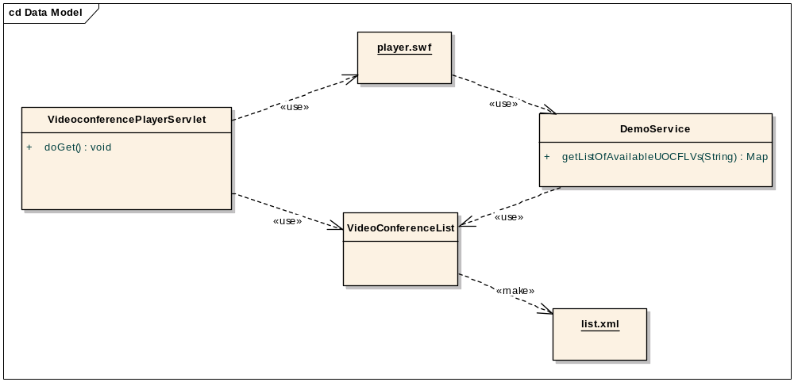

- org.uog.red5.videoconference.VideoconferencePlayerServlet.java → Servlet que construeix un xml amb informació dels vídeos que hi ha en una room.

- videoconference_player/Player.swf → Programa flash que permet visualitzar una sessió de videoconferencia.

- org.red5.server.webapp.oflaDemo.DemoService.java → Classe que dona servei al player, per llegir la informació del xml que s’ha generat.

- org.uog.red5.videoconference.VideoconferenceList.java → Classe que genera pròpiament l’arxiu list.xml, amb informació relativa als vídeos de la room.

- list.xml → Arxiu xml, amb informació dels vídeos de la room. Aquest xml es borra una vegada l’ha llegit el mètode getListOfAvailableUOCFLVs(String Scoope) de la classe Demoservice.

Contingut exemple de list.xml:

<?xml version="1.0" encoding="UTF-8"?>
<vid:videos xmlns:vid="http://www.example.org/list">
<vid:video>
<url-video>http://localhost:8080/webapps/red5/videoconferencia/videos\room2\2009_02_11_154942</url-video>
<info-video>english - 11/02/2009 - 03:49:42 - (mgener)</info-video>
</vid:video>
</vid:videos>

- <url-video> → La url que necessita el player.swf per obrir la sessió de videoconferencia.

- <info-video> → Informació que necessita el player.swf per montar la llista de videoconferencies disponibles a la room.

Diagrama UML del SingletonRooms

Per tenir accés a les rooms (scopes) que hi ha en un moment donat, s’ha desenvolupat un singleton que el que fa es afegir rooms, i quant un usuari entra en una room, s’afegeix a la llista d’usuaris d’aquesta room. El diagrama mostra aquesta estructura.

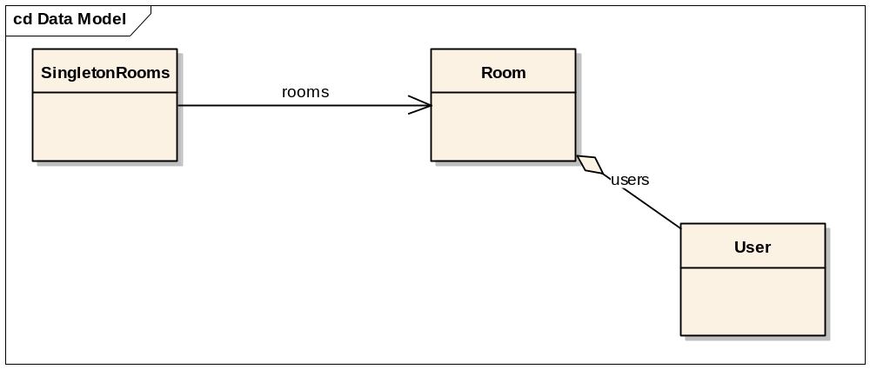

- SingletonRooms.java → Classe singleton que gestiona les rooms i els usuaris.

- Room.java → Classe que encapsula informació relativa a una room.

- User.java → Classe que encapsula informació relativa a l’usuari.

Manual d’usuari

L’aplicació de vídeo conferencia consta de dos parts diferenciades:

- La realització de la vídeo conferencia.

- La visualització de la vídeo conferencia.

A continuació s’explica detalladament, com usar-ho.

Realitzar vídeo conferencia

Quant s’entra a l’aplicació per realitzar una sessió de video conferencia, es mostra una pantalla com la que es pot veure en la següent imatge:

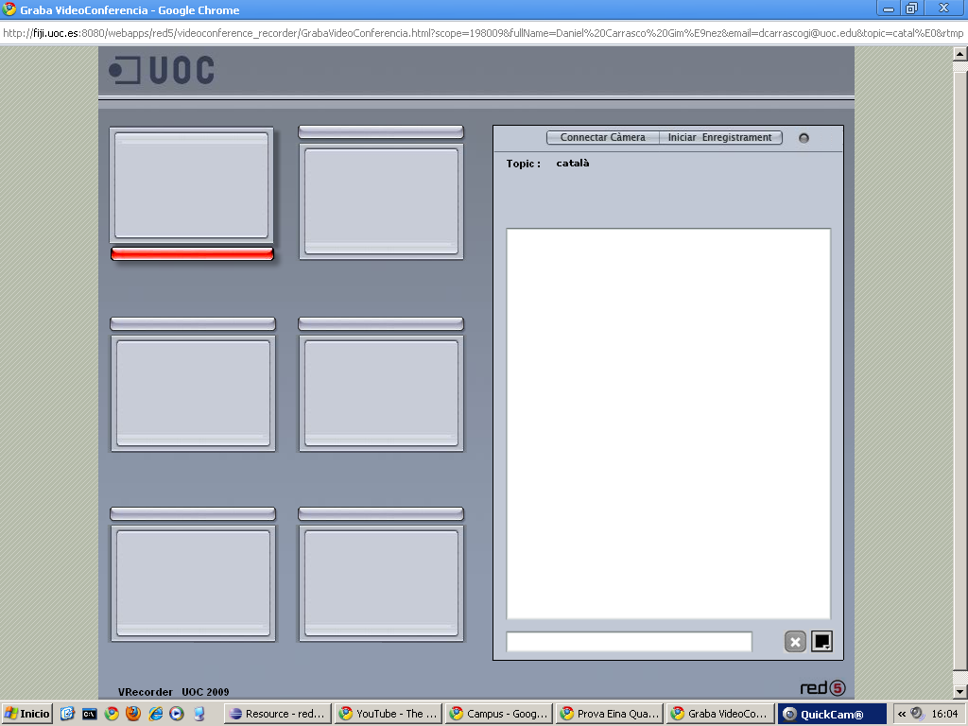

Els diferents elements que s’han de tenir en compte son:

- Connexió a la vídeo conferència: S’ha de clicar el botó “connectar càmara” Un cop connectat aperix un altre botó “desconectar càmara”:

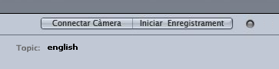

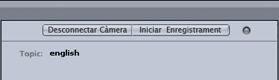

- Col.locant un nom d’ussuari al xat: El nom arriba per paràmetre mitjançant la url.

- Escrivint al xat: Ens situem a l’entrada de text que hi ha a sota del l’area de text més gran, i escrivim un missatge i clickem la tecla “enter”:

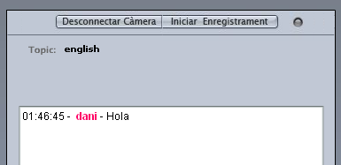

- Parlant: De sobte veurem que un altre usuari es connecta i apareixerà al costat nostra un altre usuari, en aquest moment ja podem parlar i escoltar havent connectat els altaveus o cascos i tenint una webcam, es clar:

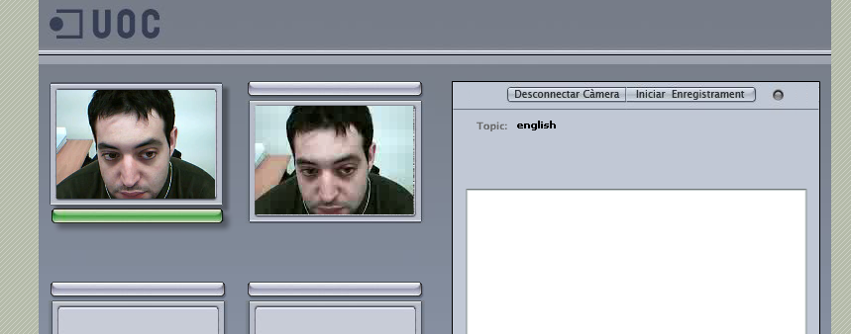

- Grabant: Per gravar polsem el botó “iniciar enregistrament”, quant vulguem acabar la grabació, polsem el botó “aturarenregistrament” i es pararà la grabació:

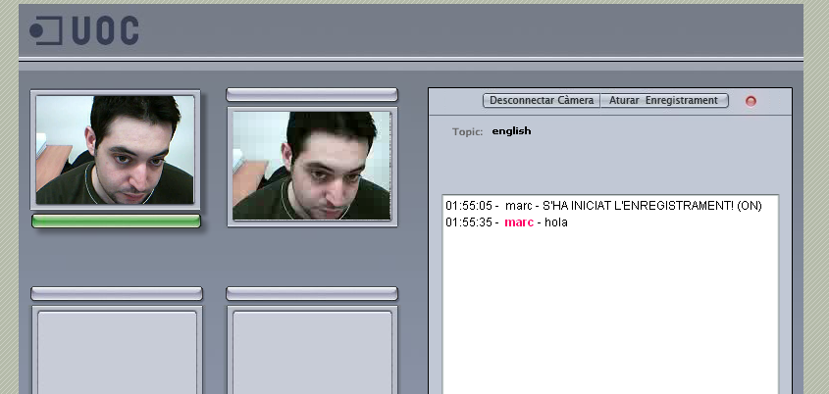

Consideracions:

- Cal esmentar que en el moment que comencem a gravar la conversa del xat també quedarà gravada a un arxiu extern al igual que els vídeos.

- Per veure els vídeos i el xat gravats hi ha una altre aplicació que carrega tota la informació, tal com s’explicà en el següent apartat.

- La versió actual de red5, té algun problema en les connexions de video, per tant és possible que s’hagi de connectar i desconnectar varies vegades, per veure tots els membres que volen fer la videoconferencia, en les seves respectives pantalles.

Mostrar sessió de vídeo conferencia

A continuació es mostra una pantalla d’exemple del que es pot veure i fer amb el player de la vídeo conferencia. Bàsicament és veure els elements (vídeos i xat) que es van generar durant una sessió de vídeo conferencia.

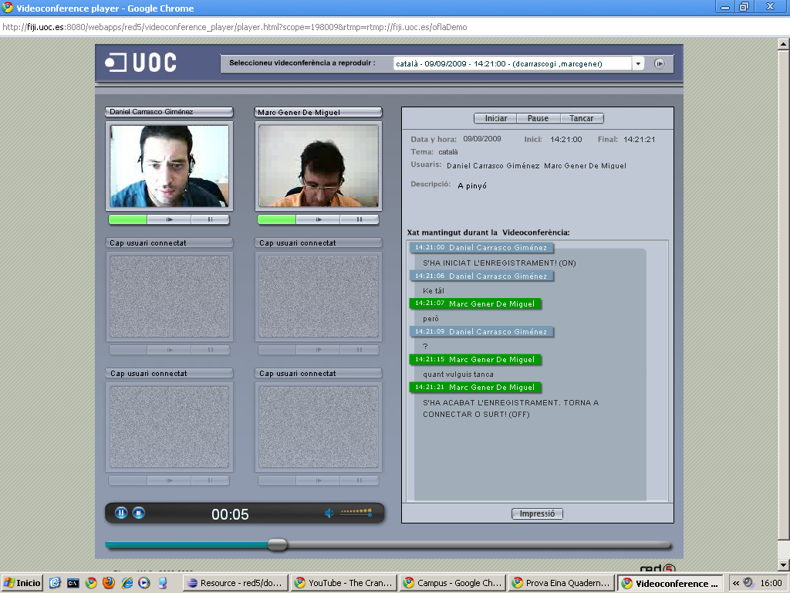

Funcionalitats generals:

Iniciar → Es visualitzen tots els vídeos.

Pause → Es paren tots els vídeos.

Tancar → S’acaba la reproducció dels vídeos.

Impressió → S’imprimeix el xat per impressora.
Funcionalitats especifiques:

play → Es visualitza el vídeo especificat.

pause → Es para el vídeo especificat.

Coses pendents i millores per la següent versió

En aquest apartat s’indica de les coses que queden pendents per desenvolupar, en la següent versió de l’aplicació. S’ha d’indicar que algunes coses només es podran millorar si els desenvolupadors del red5 alliberen el nou codi de l’aplicació.

- Adaptació de l’aplicació Grava Vídeo Conferència per que funcioni amb diferents àmbits de connexió. (Scope). Fet

- Registre de les noves connexions al servidor, de vegades quan connectes al servidor no agafa bé la connexió y no es veu per pantalla el stream. (StreamServiceUOC). Fet.

- Limitar a partir d’una llista, els possibles scopes. Fet.

- El xat si es posen accents o altres símbols, no es visualitzen be. Fet.

- Per treure el text area per posar el protocol rtmp o el username, es disposarà d’una combinació secreta de tecles. (David Trelles). No Fet.

Millores proposades a la reunió mantinguda amb Joe i Christine, el dia 28/01/2009:

Primera fase:

- La llista d’enregistraments disponibles ha de sortir a la part del player. Ha de sortir una llista amb la informació de descripcio, data, hora i participants i ordenat per data i hora. Exemple: Cooking words - 28/01/2009 - 09:51:40 – (dani, marc, joan, david). Fet.

- En el player sortiran tantes pantalles com participants hagin intervingut a la videoconferencia. Fet.

- Velocitat de reproducció: Una espècie de control que desplaces i selecciones la velocitat de reproducció. Així es sent l’àudio més lentament. (per tots els vídeos alhora). No Fet.

- Possibilitat de tirar endavant i endarrera els vídeos. (per tots els vídeos alhora). No Fet.

- Descripció de l’enregistrament: S’ha de possibilitar la entrada d’una descripció per la conferència que s’està enregistrant (es podria limitar a 35-40 caràcters). Si no es posa alguna cosa, no deixa començar l’enregistrament i així ho indicarà quant apretem el botó per començar. No Fet.

- Possibilitar que l’aplicació sigui multi idioma. No Fet.

Segona fase:

- Detecta qui esta parlant: Indicar amb un marcador la persona que esta parlant actualment. No Fet.

- Línia de temps amb les persones que han participat, i si apretes sobre el temps, els vídeos i el xat es posicionaran en aquella franja horària. No Fet.

- Possibilitat de ficar comentaris en els enregistraments realitzats. No Fet.

- Check de comentari: En la llista de reproduccions ha de sortir un “xivatillo”, informant de que hi ha comentaris. No Fet.

- E-mail als participants: Botó per enviar un mail a tots els participants de la videoconferencia, indicant que hi ha comentaris, s’indicarà quina de les videoconferencies és, a partir de la descripció i de la data. No Fet.

- Apurar sincronització flash del botó rec y el missatge de 'fí de grabació' amb tots els ussuaris de la videoconferència. No Fet.

- El contador de temps dels videos, en la part del player no funciona quant tenim un sol video. No Fet.

- El topic si el canvies directament a la url, a la pantalla tambe es canvia, però en les metadades segueix guardant el que havia originalment a la url. No Fet.

- Posar botó en la part del recorder, per tancar l'acces a la room. No Fet.

- S'ha de poguer posar una descripció de la videoconferencia que s'esta gravant, en la pard del recorder. Màx 255 caracters. No Fet.

